**Vegetatie en flora van de Hoge Kempen**

Door Gijs Steur en Lieke Guinee

De naam ‘De Hoge Kempen’ doet vermoeden dat we voor Nederland iets bijzonders gaan zien. Zoveel ‘hoogs’ hebben we niet in Nederland. Bovendien ligt het gebied in een plek buiten onze landsgrenzen, althans sinds 1831, en dat belooft ook veel nieuws. In dit stuk wat informatie over de vegetatie (de algemene structuur gevormd door de dominerende plantensoorten zoals bomen en struiken) en flora (typerende en bijzondere plantensoorten) zoals we die kunnen verwachten. Om een goede inschatting en verklaring van de vegetatie en flora te kunnen geven moet er eerst iets gezegd worden over de ondergrond van- en menselijke invloed op het gebied.

De naam van het park de Hoge Kempen wordt ontleend aan het feit dat een groot deel van het park een stuk hoger ligt dan de omgeving, en zeker hoger dan menig stukje Nederland. Het ligt namelijk op het zogenaamde ‘Kempensplateau’, een plateau dat 90 tot wel 103 meter boven zeeniveau ligt. Honderd-en-drie meter hoogte boven zeeniveau klinkt misschien niet erg hoog in vergelijking met bijvoorbeeld de bergen in de Alpen, maar we zullen zien dat we met deze geringe hoogte al plantensoorten zullen treffen die zich meer thuis voelen in bergen dan op het platteland zoals Nederland.

De ontstaansgeschiedenis van dit Kempensplateau lijkt eigenlijk erg op die van de dalen en plateaus in Zuid-Limburg. Voor een gedetailleerde uiteenzetting van deze geschiedenis wordt de lezer verwezen naar het epos over het ontstaan van het Kempensplateau hier aanwezig in dit Veldweekend boekje, geschreven door weledelzeergeleerde heer Sander H. van Schaik MSc. en weledelzeergeleerde mejuffrouw Anique Henderson MSc. Wij volstaan hier met een korte samenvatting.

**Ontstaan van het Kempensplateau in een notendop**

Tijdens de laatste grote ijstijden zijn er door de Maas en de Rijn, die door deze gebieden stroomden als zijnde brede en langzaam stromende rivieren, keien en stenen afkomstig van de Ardennen, afgezet. Deze keien en stenen werden door verloop van tijd bedekt met dekzand. Later is dit hele gebied, Nederland inclusief, gaan kantelen en zijn de nauwere en snelstromende rivieren delen van het zand gaan uitslijten, waardoor er hoogteverschillen ontstonden. De uitgesleten delen worden nu ‘dalen’ genoemd en de delen die niet zijn uitgesleten ‘plateaus’.

De Hogekempen ligt voor het overgrote deel op het Kempensplateau en voor een klein deel op een stuk uitgesleten dal, ‘de Vallei van de Ziepbeek’ genaamd. Op de rand van het plateau naar het dal toe vinden we ook droogdalen, die zijn gevormd door ongelijke ontdooiing van permafrost aan het einde van de afgelopen ijstijden.

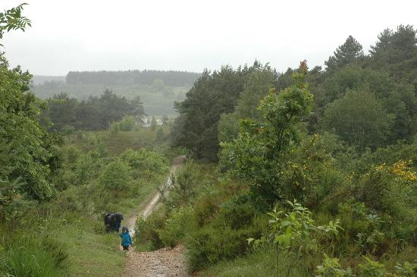

Zicht vanuit het Kempensplateau naar de Vallei van Ziepbeek

**Arme grond maar rijk aan vegetatietypen**

De samenstelling van keien, rotsen en zand maakt dat de grond van het Kempensplateau relatief voedselarm is. Dit was ongeschikte grond voor landbouw en er werd daarom door de aanwezige mens veel begrazing door schapen bedreven. De combinatie van een arme, zandige bodem met het houden van schapen, resulteerde in een overwegend heideachtige vegetatie. Heide is van nature aardig droog en haar planten zijn daarop aangepast, maar op plekken waar de grond slecht draineert vind men ook ‘natte heide’ met de bijbehorende vochtminnende planten. Op plekken waar water stagneert vinden we ook vennen en venen.

De mens hield de heidevegetatie in stand door extensieve begrazing door schapen toe te passen en ‘de fik dr in’ te zetten wanneer de heidestruiken de sappige grassen en zeggen dreigden uit te concurreren. Na 1800 werden er ook veel naaldbossen aangeplant om hout te kunnen leveren aan de steenkolenmijnen die beroemd zijn (of waren) uit deze regio (Zuid-Limburg inclusief). Met de steenkolenmijnindustrie zijn er ook een aantal landschapselementen gevormd die puur door de mens zijn ontstaan, zoals grindplassen en mijnsteenbergen (‘terrils’). Naast de naaldbossen komen er ook kleine delen natuurlijk voorkomend loofbos voor, die de natuurlijke climaxvegetatie zijn van de in stand gehouden heides.

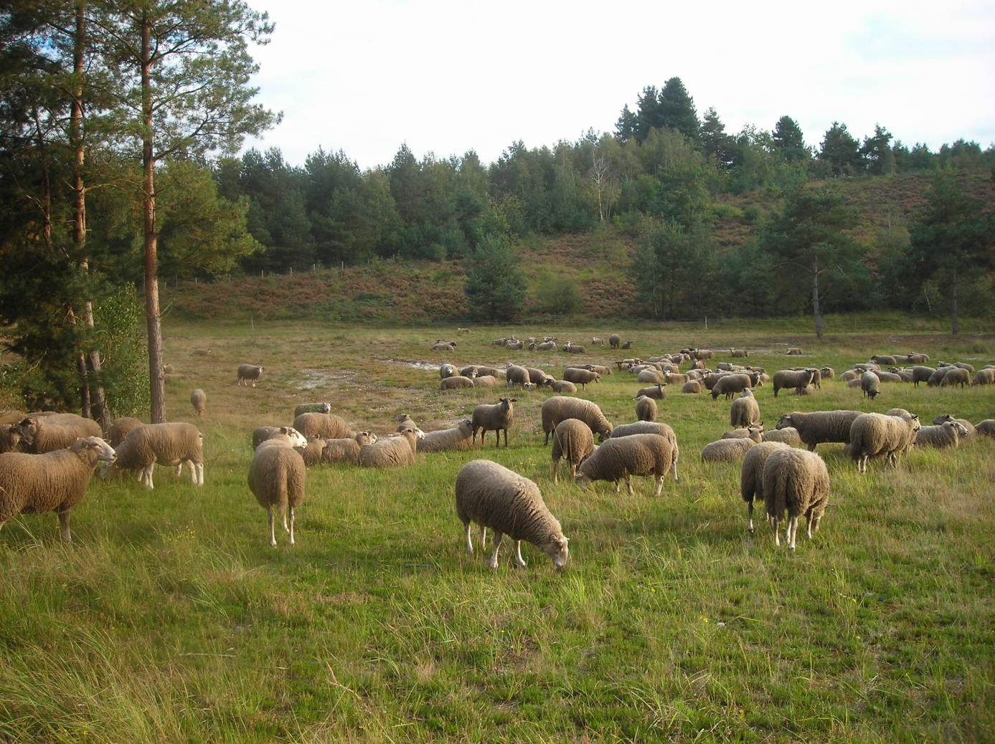

Schapen houden de heide- en grasvegetatie intact te Hoge Kempen

We vinden in dit gebied met arme grond dus een rijk scala aan vegetatietypen, veroorzaakt door de ondergrond maar ook door de mens.

**Waarom is dit nu zo bijzonder?**

De vegetatietypen zijn aardig bijzonder voor Europa omdat ze helaas zeldzaam zijn (geworden). Ze zijn niet alleen zeldzaam voor Europa maar ook voor Nederland. Vroeger waren er eigenlijk veel gebieden in Nederland bedekt met droge heide, natte heide, vennen en venen.

Al deze gebieden hebben als belangrijkste kenmerk dat ze relatief nutriëntarm zijn. Met deze arme omstandigheden komen er planten voor die zich hebben aangepast aan dit arme milieu. In de regel groeien ze langzaam en worden ze niet hoog. Op deze planten hebben zich weer dieren gespecialiseerd waaronder insecten zoals libellen en vertebraten zoals bepaalde vogels.

Door de uitvinding van kunstmest en intensieve veehouderij is en wordt (!) veel van de Nederlandse en Europese natuur ‘verrijkt’ met nutriënten. Deze nutriënten worden bijvoorbeeld afgezet door de lucht (o.a. stikstofdepositie) of uitgelekt via het oppervlaktewater. Dit heeft als gevolg dat de originele planten en dieren worden weggeconcurreerd door anderen die meer zijn aangepast aan nutriëntrijkere omstandigheden. Dit resulteert in dat de soorten bijhorend aan deze vegetatietypen, die ooit veel voorkomend waren, nu zeldzaam zijn geworden en in enkele gevallen zelfs met uitsterven worden bedreigd.

Met een bezoek aan de Hoge Kempen zie je niet alleen veel bijzondere flora en fauna, je maakt ook een reis in de tijd naar vegetatietypen die vroeger normaal waren in Nederland. Het gebied is daarom naast een nationaal Belgisch park ook een Natura 2000 beschermd gebied. Er komt zelfs een plant voor die dermate bedreigd is in Europa dat het is aangewezen voor bescherming op Europees niveau: de Drijvende waterweegbree (*Luronium natans*) die typisch is voor zandige vennen (nutriëntarme wateren) .

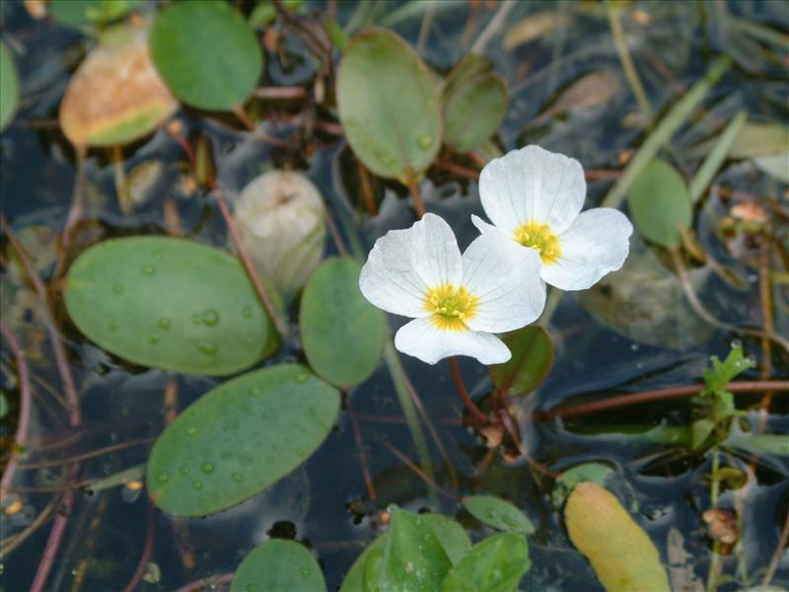

Europees beschermde Drijvende waterweegbree (*Luronium natans*)

**Typische en bijzondere flora**

Wat we het meeste zullen treffen zijn de droge heidevegetaties en naaldbossen. De naaldbossen zullen relatief soortenarm zijn met veel Grove den (*Pinus sylvestris*) en Zwarte den (*Pinus nigra*).

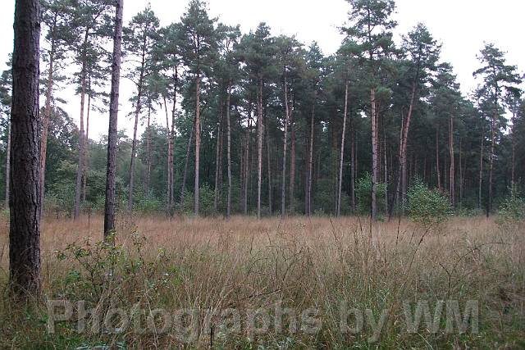

Naaldbos te Hoge Kempen

Typische soorten van de droge heidevegetatie die we zeker gaan zien zijn roze struiken van de Struikheide (*Calluna vulgaris*) en Dopheide (*Erica tetralix*), maar ook de illustere jeneverbes (*Juniperus communis*). Mogelijk zien we ook af en toe de grote gele bloemen van de Stekelbrem (*Genista anglica*).

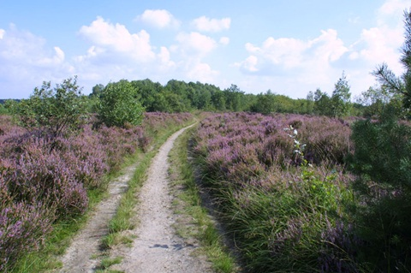

Droge heide met struikheide in bloei (*Calluna vulgaris*), te Hoge Kempen

Op de natte heide zullen we hopelijk moeraswolfsklauw (*Lycopodiella inundata*) treffen, een vertegenwoordiger van een fylum van planten uit de tijd van de Dinosauriën. Bijzondere soorten die we hier verder kunnen vinden zijn bijvoorbeeld de prachtig blauwe klokjes van de Klokjesgentiaan (*Gentiana pneumonanthe*) en het blauw van de Liggende vleugeltjesbloem (*Polygala serpilifolium*).

Op menig plekken zullen de natte heides overgaan in venen. Op de venen zullen we hopelijk wat typische Veenpluis (*Eriophorum angustifolium*) zien en misschien zelfs wat zeldzaams zoals de Veenorchis (*Dactylorhiza sphagnicola*), Tengere heideorchis (*Dactylorhiza maculata* ssp. *Elodes*), Beenbreek (*Narthecium ossifragum*) en verschillende zonnedauwsoorten (*Drosera* spp).

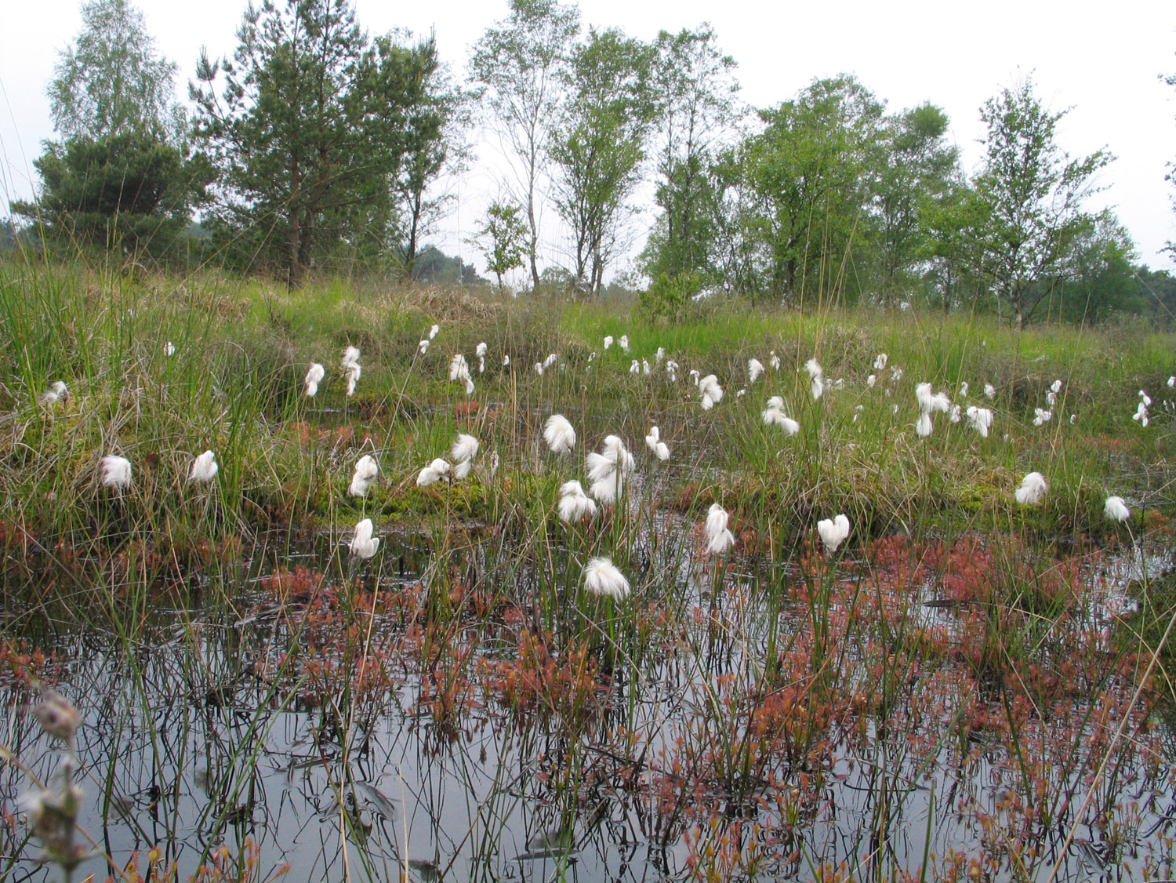

Natte heide / Veen met veenpluis (*Eriophorum angustifoliu*; witte bolletjes)en Zonnedauw (*Drosera sp.*; rode plantjes net op het wateroppervlak), te Hoge Kempen

Bij vennen zullen we naast het vertrouwede riet (*Phragmites australis*) wellicht ook het geluk hebben een Drijvende waterweegbree (*Luronium natans*) te spotten. Zo niet, kunnen we al tevreden zijn wanneer we het schattige maar eigenlijk carnivore Klein blaasjeskruid (*Utricularia minor*) ontmoeten. Op water kan verder het groene Duizendknoopfonteinkruid (*Potamogeton polygonifolius*) en de statige Witte waterlelie (*Nymphea alba*) groeien.

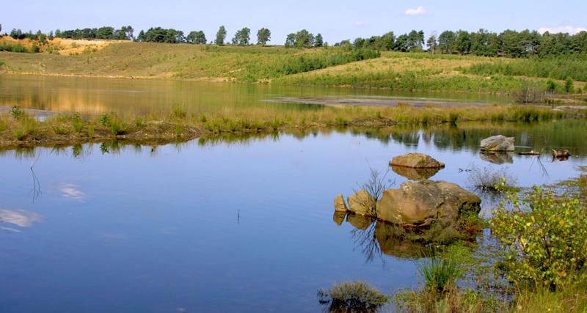

Ven te Hoge Kempen

Dit is slechts een greep uit de prachtige planten die we kunnen treffen. Voor vragen en opmerkingen ter plekke kunt u terecht bij de auteurs.